**新桥街道中心幼儿园小四班幼儿活动状况记录表**

2024.10.16

观察对象：小四班全体幼儿

观察者：王婷、高睿

观察目标：了解目标幼儿入园初期的适应能力

|  |  |  |  |  |  |
| --- | --- | --- | --- | --- | --- |
| 学号 | 姓名 | 情绪 | 午餐情况 | 午睡情况 | 备注 |
| 1 | 祝嘉沁 | ○ | ○ | ○ |  |
| 2 | 刘语辰 | ○ | ○ | ○ |  |
| 3 | 刘若熙 | ○ | ○ | ○ |  |
| 4 | 吴锦奕 | ○ | ○ | △ |  |
| 5 | 谌昱昕 | — | — | — |  |
| 6 | 汤语桐 | ○ | ○ | ○ |  |
| 7 | 薛宇程 | — | — | — |  |
| 8 | 翁鸿泽 | ○ | ○ | △ |  |
| 9 | 顾奕凯 | ○ | ○ | ○ |  |
| 10 | 刘瑞麟 | ○ | ○ | ○ |  |
| 11 | 代霄 | ○ | ○ | ○ |  |
| 12 | 冯育泽 | ○ | ○ | ○ |  |
| 13 | 吴沐萱 | — | — | — |  |
| 14 | 孙堇禾 | ○ | ○ | ○ |  |
| 15 | 陆博渊 | ○ | ○ | ○ |  |
| 16 | 宋陈凯 | ○ | ○ | ○ |  |
| 17 | 韩雨彤 | ○ | ○ | ○ |  |
| 18 | 黄宇骞 | ○ | ○ | ○ |  |
| 19 | 高蝶珺 | ○ | ○ | ○ |  |
| 20 | 吴沐泽 | ○ | ○ | ○ |  |
| 21 | 万弘一 | — | — | — |  |
| 22 | 张艺彤 | ○ | ○ | ○ |  |
| 23 | 李泓硕 | — | — | — |  |
| 24 | 张心瑶 | — | — | — |  |

观察内容：观察目标幼儿来园、午餐、午睡的情况

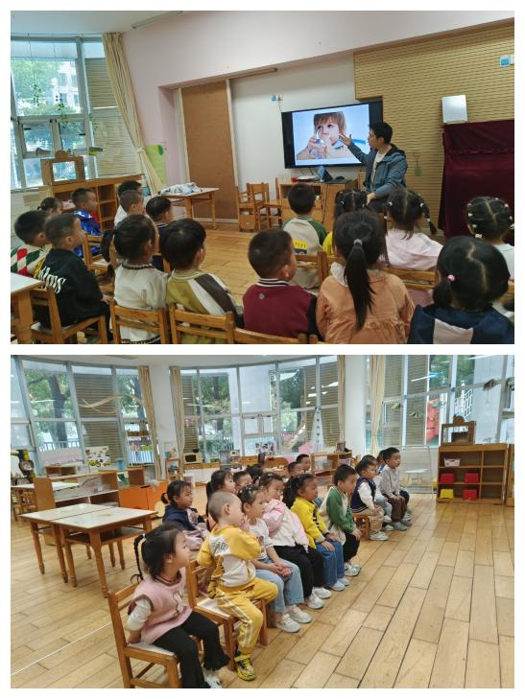情绪：稳定○、不稳定△

午餐：吃完○、没吃完△

午睡：入睡○、入睡较晚□、未入睡△

**评价与分析：**

今日我们小四班来园18人，6位幼儿病假。今天通过观察，发现今天孩子们的情绪都非常稳定，没有幼儿苦闹。午餐时大部分孩子都可以把自己的饭菜吃完，大家都有进步哦！午睡时所有孩子都睡着了！

**集体活动**

**健康：宝宝生病了**

秋冬季，是细菌繁殖的活跃期，天气寒冷人们容易生病。秋冬季也是各种疾病传染的高发季节，特别是流感，表现在幼儿身上比较明显、普遍。本节活动是通过情境带入，让孩子们了解流感对人的危害，知道得了流感之后，可能会出现的一些症状，了解一些预防流感的简单知识，并能在他人生病时知道要关心他人，帮助他人。

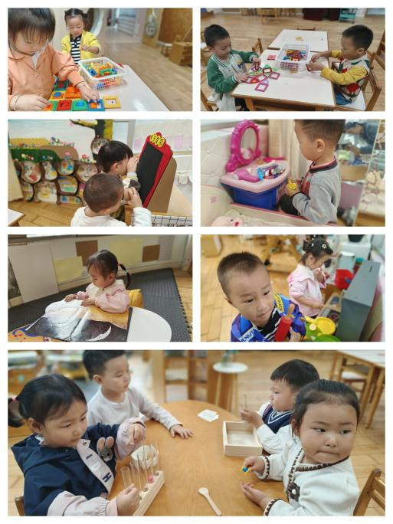近期班上有几个体质较弱的幼儿，均请假在家看病休息。幼儿对同伴较关系，常常都会说 “他们感冒了”“生病了”“他们会咳嗽的”，但是对于小朋友得了流感之后会出现哪些症状以及如何预防自己生病，孩子们了解的并不是很多。在活动中**刘语辰、张艺彤、吴锦奕、冯育泽、顾奕凯、刘若熙、刘瑞麟、韩雨彤、翁鸿泽、代霄、汤语桐、陆博渊、吴沐泽、黄宇骞、孙堇禾、祝嘉沁、宋陈凯、高碟珺**能了解感冒的症状，知道感冒会传染；懂得一些预防传染病的简单知识，知道身体不舒服要及时告诉成人。

**区域游戏：**

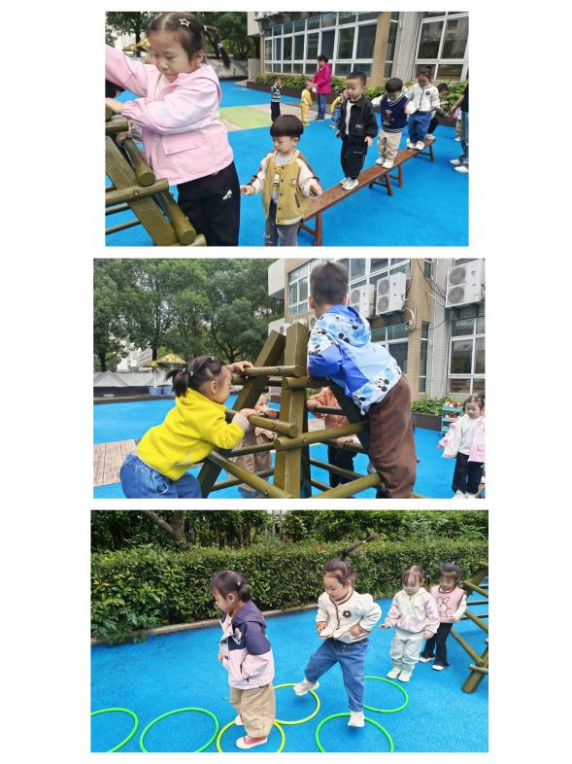今天孩子们按计划进行了游戏，有的宝贝在图书角看图书，有的宝贝在建构区玩围合游戏、磁力片，有的宝贝在生活区玩放珠子游戏、娃娃家，有的宝贝在科探玩纸筒投影游戏……今天图书区和建构区的宝贝玩游戏非常认真，娃娃家的宝贝们玩游戏时有些吵闹。宝贝们在游戏结束后在老师的提醒下整理自己的游戏材料，真不错！

**户外游戏：**

今天宝贝们在后操场玩了攀爬架闯关游戏，宝贝们按照关卡依次进行走独木桥、爬攀爬架、跳呼啦圈、走荡桥、钻山洞的游戏，所有的宝贝们都闯关成功了！游戏结束后宝贝们也在提醒下去休息喝水、擦汗。

**生活活动情况：**

1.午餐情况：

今天的午饭吃的是意大利面、茶树菇木耳老鸭煲，水果是哈密瓜、红提。今天所有孩子都可以吃完自己的意大利面。同时有以下孩子吃了第二碗意大利面**祝嘉沁、刘若熙、汤语桐、顾奕凯、刘瑞麟、陆博渊、黄宇骞、张艺彤。**

2.午睡情况：

今天午睡时，大部分的孩子都睡着了。吴锦奕、翁鸿泽在老师的陪伴下还没有入睡，在家要养成午睡的好习惯哦！

**家园合作：**

1. 各位家长，本次社会实践活动时间定为10月24日（周四），地点为苏州乐园，有意向参加的家中请尽快报名哦！